ГЛАВНОЕ УПРАВЛЕНИЕ МЧС РОССИИ ПО Г. МОСКВЕ
Управление по Северо-Восточному административному округу
3 региональный отдел надзорной деятельности и профилактической работы
(129 223, г. Москва, пр-т Мира, ВВЦ, домовладение 119, строение 455)
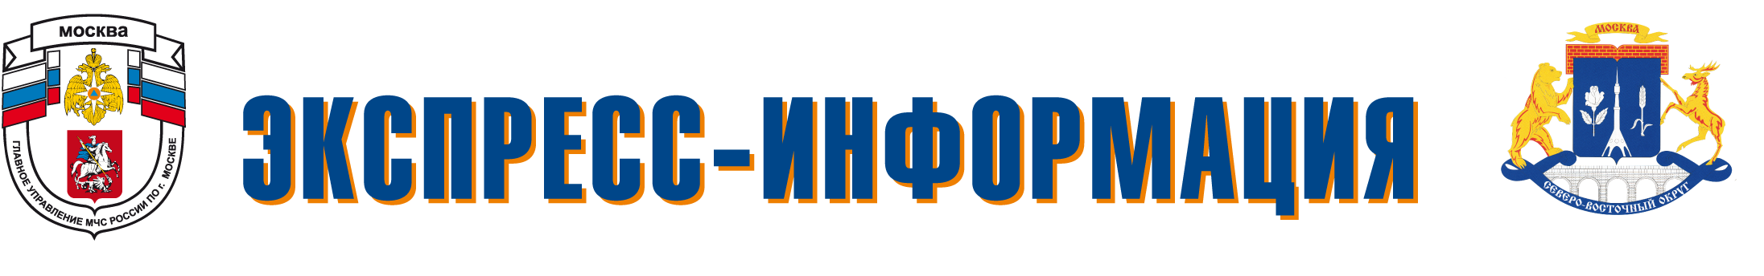
МАЙ – 2018 г.

В период действия особого противопожарного режима запрещаются любые работы с открытым огнем:
- разведение костров на территории города, дачных участков, частного жилого сектора, в местах отдыха;
- сжигание мусора и сухой растительности;
- осуществление палов травы;
- проведение огневых работ.
В зависимости от тяжести последствий пожара виновный может понести и уголовную ответственность.

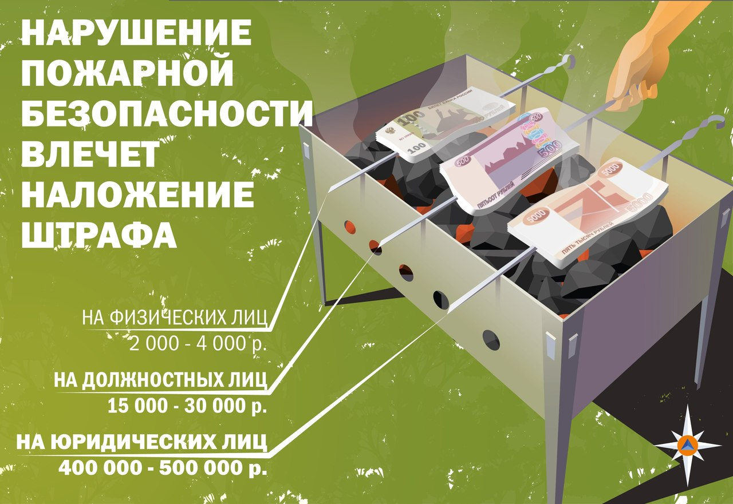
Единый телефон вызова пожарных и спасателей – 101 и 01
Телефон доверия Главного управления МЧС России по г. Москве
+7 (495)637-22-22

